Lettre ouverte “Nous les associations”
Nous les associations, sommes des acteurs de proximité de notre territoire. Pour chacune des 19 000* d’associations qui animent les collectivités, il y a un projet associatif unique. Cette diversité, son agilité et sa résilience,c’est la force du modèle associatif !
Partout dans nos communes , il y a des associations de solidarité qui prennent soin de chacun.e, en accompagnant les personnes en situation de précarité, en assistant les personnes âgées à domicile, en créant des liens auprès des personnes isolées. Il y a des associations environnementales qui éduquent et sensibilisent les habitant-es et leur donnent la capacité d’agir à l’échelle locale. Il y a des ressourceries et les recycleries bien sûr, qui donnent une seconde vie à nos objets dans une démarche d’économie circulaire. Il y a des associations culturelles qui animent des maisons de quartier, des ateliers artistiques, musicaux ou des lieux de rencontre qui sont, partout, des refuges de dialogue, de créativité et de vivre-ensemble. Il y a des associations sportives qui permettent à toutes et tous d’accéder à la pratique des activités physiques dans la mixité et pour le bien-être de chacun. Il y a des associations qui permettent à toutes et tous d’accéder à leurs droits, à les comprendre et à être accompagnés dans les démarches administratives ou juridiques. Il y a des centres aérés, des crèches associatives et autres structures d’éducation populaire qui permettent aux enfants de s’épanouir, de bénéficier de loisirs, et les ouvrent à la réflexion, l’émancipation et à la citoyenneté !
Pour chacune des associations qui maillent notre territoire, bien au-delà de leur caractère unique, il y a surtout cette volonté commune de consolider les liens qui nous unissent, de faire société.
Ensemble, les associations constituent une force économique pour leur collectivité. Elles sont pourvoyeuses d’emplois non délocalisables (plus de 22 000 emplois à La Réunion soit 11,7% de l’emploi privé), et permettent le maintien d’activités et de services essentiels pour les habitants.
Ensemble, les associations constituent un atout pour leurs communes. Plus la qualité et la diversité de l’offre culturelle, de loisirs, d’aide à la personne est grande, plus elle forge l’identité et l’attractivité de son territoire.
Ensemble, les associations garantissent la pérennité du lien social, à l’heure où la société se fragmente. Elles permettent de faire œuvre commune, d’inclure, animer, et d’intégrer les habitants, les nouveaux comme ceux frappées par l’isolement pour bâtir une société qui ne laisse personne de côté.
Ensemble, les associations font vivre la démocratie au quotidien. Par leur action auprès et avec les citoyen-nes et par leur capacité à les réunir autour d’un intérêt commun, elles facilitent le dialogue et permettent une meilleure prise en compte des réalités du terrain dans la prise de décision politique.
Ensemble, les associations constituent une école de la citoyenneté. À travers les missions bénévoles qu’elles proposent, ou les volontaires qui s’engagent, la vie associative est un vivier d'engagement pour la commune et ses habitant-tes.
Ensemble, les associations constituent un relais indispensable de la collectivité pour la satisfaction de besoins essentiels à la communauté.

Paragraphe de fin à faire intégrer par les associations pour qu’elles interpellent les candidats :
Monsieur le candidat, Madame la candidate,
Votre tissu associatif local est unique ! Il est urgent de développer une politique favorable et ambitieuse pour les associations, au service de celles et ceux qui s’y engagent, au service de tous nos habitant-e-s qui en sont les bénéficiaires !
Proposer une signature à plusieurs associations et proposer d’être reçu avec une délégation de plusieurs associations du territoire dans différents secteurs (sport, culture, solidarité…)

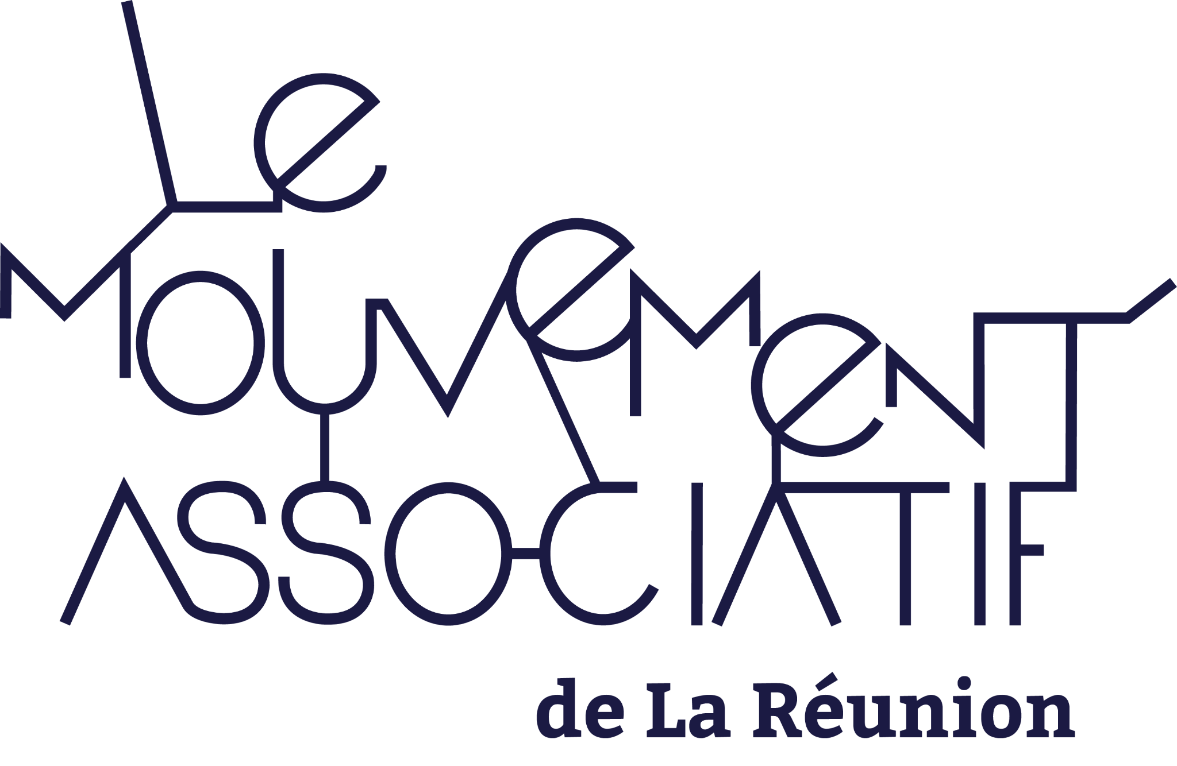
MOUVEMENT ASSOCIATIF DE LA REUNION
Notre rôle est de défendre la place fondamentale des associations dans la société et de plaider pour des politiques publiques en faveur de la vie associative. Nos membres : CRAJEP, Ligue des Droits de l’Homme, Ligue de l’Enseignement, UDAF, URIOPSS, Réunion Bénévolat, Familles Rurales, Solidarnum, Fédé Péï
